附件1

临时用地许可申请条件

临时用地具备以下申请条件的，临时用地申请人方可向资源规划部门申请办理《临时用地许可证》：
1.取得建设项目或勘查项目主管部门关于使用临时用地的必要性及用地、建筑规模建议文件；
2.临时用地选址范围经区政府研究同意；
3.临时用地涉及部分占用林地的，已取得临时占用林地审批手续；
4.已取得《临时用地规划意见函》；
5.土地复垦方案已经评审通过；
6.已签订临时土地使用合同，并按合同的约定支付临时使用土地补偿费、青苗及地上附着物补偿费等。

附件2

临时用地许可申请材料

一、申请人需提供材料：
1.《临时用地许可证审批申请表》;
2.企业法人或事业单位《授权委托书》;
3.经评审通过的土地复垦方案；
4.临时使用土地合同；
5.缴清土地补偿费、青苗及地上附着物补偿费凭证；
6.提供具有测绘资质的测绘单位盖章作出的临时用地范围图（含最新实测地形图）；
7.土地使用权协议证明材料。
二、资源规划部门内部调阅材料：
1.土地权属材料。具有土地权属人的土地权属证明材料，主要包括集体土地所有权证书或其他权属证明材料；
2.项目建设依据文件。建设项目立项和工程设计批复文件；地质勘测项目立项批复文件；矿产资源勘查许可证或项目任务书;
3.临时占用林地审批手续（涉及部分临时占用林地的）;
4.《临时用地规划意见函》;
5.建设项目主管部门关于项目使用临时用地的必要性及用地、建筑规模建议文件；
6.相关部门及决策机关同意意见；
7.营业执照。
附件3
临时用地审批程序流程图

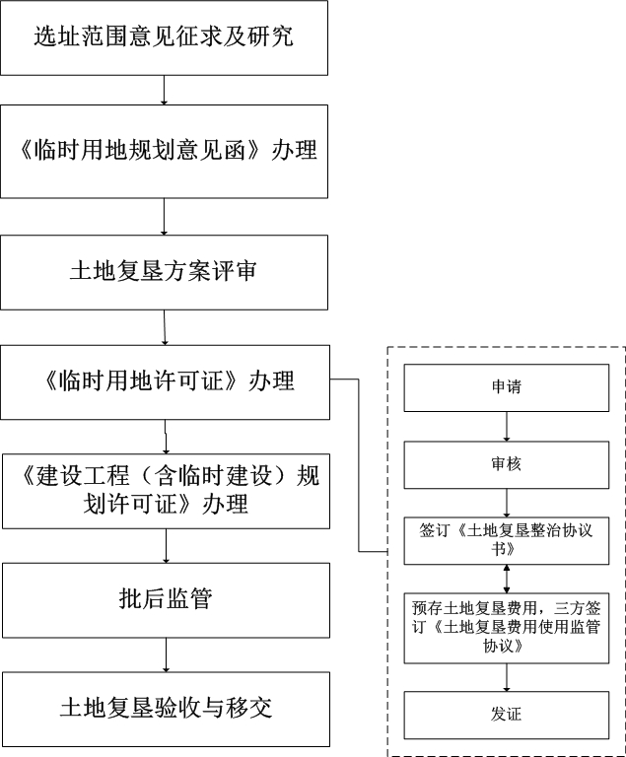
附件4

土地复垦整治方案

一、项目概况和项目区土地利用状况
项目概况包括项目名称、项目类型、建设规模、建设年限、投资规模等内容。
项目区土地利用状况包括临时占用区的自然地理条件、用地类型、面积、耕地等别、坡度、土壤组成、土壤厚度、地上附着物等内容，并附有土地利用现状图。
表１ 临时用地土地利用现状
土地类型 |  | 面积 | 坡度 | 土壤组成 | 土壤厚度 | 地上附着物
林地
园地
草地
荒地
耕地 | 永久基本农田
耕地 | 优质耕地
耕地 | 一般耕地
……
二、损毁土地的分析预测和土地复垦的可行性评价
损毁土地的分析预测至少包括损毁的用地类型、损毁面积、损毁方式、损毁程度等。
土地复垦可行性评价至少包括复垦范围分析、复垦剥离土量分析、周边水资源及其他资源保护分析等。
三、土地复垦的目标任务
土地复垦目标任务应明确实际破坏的土地面积、土地复垦面积、土地复垦质量、恢复的耕地等别、生态环境保护等内容。
四、土地复垦应当达到的质量要求和采取的措施
按照原土地利用现状，包括林地、园地、草地、耕地、永久基本农田等不同用地类型，设定不同的复垦质量标准，包括土层厚度、种植类型、种植密度、产量及成活率。
采取的措施包括有效的预防和控制措施、工程技术措施、生物化学措施、预防水土流失措施等，从而达到复垦质量要求，预防水土流失，保护地区生态环境。
涉及占用优质耕地或永久基本农田的，应包含切实可行的耕作层表土剥离、妥善存放保管措施等内容。
表２ 土地复垦质量要求
土地类型 |  | 破坏面积 | 复垦面积 | 复垦土层厚度 | 复垦种植类型 | 复垦种植密度 | 产量及成活率
林地
园地
草地
荒地
耕地 | 永久基本农田
耕地 | 优质耕地
耕地 | 一般耕地
五、土地复垦工程和投资估（概）算
土地复垦工程至少包括临时建筑或设施拆除、土地及场地平整、土地翻耕、表土回填、田埂修筑、排灌沟渠、土壤培肥、植被重建、环境治理等，并依据土地复垦工程进行投资估（概）算。

图1 设计田埂截面图

图2 植被种植示意图
六、土地复垦费用的安排及资金使用计划
土地复垦义务人按照土地复垦方案测算土地复垦费用，并安排资金使用计划。土地复垦义务人应按照根据《土地复垦条例管理办法》第15条的规定要求，将复垦费用列入生产成本或者建设项目总投资，并依据《福建省自然资源厅关于规范临时用地土地复垦费缴存工作的通知》，复垦义务人按要求设立土地复垦费用专款账户（或自有账户），并同资源规划分局、银行签订三方监管协议，同时按照《厦门市临时用地审批管理办法》第十八条规定预存足额的土地复垦费用。
七、土地复垦工作计划与进度安排
土地复垦义务人明确土地复垦完成时间，对土地复垦施工进度进行合理安排。
附件5

临时使用土地合同

甲方：厦门市 村民委员会
乙方：

乙方因 工程建设需要，向甲方申请临时使用 的土地，现根据《中华人民共和国土地管理法》《福建省实施<中华人民共和国土地管理法>意见》《福建省临时用地管理意见（试行）》等有关法律法规规定，就该临时用地的有关事项签订本协议：
一、合同双方自然状况：名称、组织机构代码、营业执照、授权委托书等。
二、临时用地的位置：乙方申请的临时用地位于 ，具体用地范围见附图（图号： ）所示，总面积为 平方米，土地现状为 （土地现状类型及相应面积），该用地为厦门市 村民委员会所有的集体土地。
三、临时用地的用途：乙方按照 用途使用该临时用地，不得擅自改变作其他用途。
四、临时用地的使用期限：自 年 月 日至 年 月 日（不得超过两年）。若乙方用地期满确需重新使用临时用地的，应当在期满前2个月内向资源规划部门提出申请，经审核同意，可办理一次延期手续。
五、乙方应按照《土地复垦整治协议书》执行土地复垦整治工作，具体措施、复垦标准、完成期限等内容，负责清理、整治，恢复原有种植条件（含土壤耕作层）或恢复原地貌。
六、乙方应向甲方支付土地补偿费共计 元（大写： ）人民币，其中土地补偿费 元、青苗和地上地主附着物补偿费 元，支付方式为 ，期限为 。
七、在临时用地使用期间，如遇国家或集体建设需要，乙方应根据建设需要无条件服从并自行撤出临时用地范围内的一切设施。
八、如确定该地块在临时用地期间或期满后即由国家征用作为建设用地，经甲方同意，可不用复垦整治或视具体情况再行协商解决。
九、在临时用地上所发生的一切安全事故及所从事的违法经营活动由乙方负责，与甲方无关。
十、乙方不得擅自改变用途，不得在临时用地上修建永久性建（构）筑物，对擅自改变用途或者临时用地期满拒不归还土地的，将按违法用地予以立案，从严查处。
十一、其他违约责任（若需载明）。
十二、本协议一式二份，双方各执一份，自双方签章后生效。
（以下无正文）

甲方：厦门市 村民委员会
代表：

乙方：
代表：

签订日期： 年 月 日

附件6
临时用地复垦整治协议

甲方：厦门市自然资源和规划局XX分局
乙方：

乙方因 工程建设需要，向甲方申请临时使用 的土地，经甲方审核,乙方符合临时用地条件。现根据《中华人民共和国土地管理法》《土地复垦条例》《土地复垦条例实施办法》《福建省实施<中华人民共和国土地管理法>意见》《福建省临时用地管理意见（试行）》等有关法律法规规定，就该临时用地的有关事项签订本协议：
一、复垦整治地块的位置及现状：乙方需复垦整治的临时用地位于 ，具体用地范围见附图（图号： ）所示，总面积为 平方米，土地现状为 （土地现状类型及相应面积），该用地为厦门市 村民委员会所有的集体土地，已与其签订临时使用土地合同。
二、乙方完成土地复垦整治的期限为： 。
三、乙方应按照《土地复垦方案》执行具体措施、复垦标准、完成期限等内容，负责清理、整治，恢复原有种植条件（含土壤耕作层）或恢复原地貌，落实复垦整治责任。
四、乙方向甲方申请土地复垦整治验收，甲方组织农业农村、林业、生态环境等相关部门及复垦方案评审专家按照《土地复垦方案》和《土地复垦整治协议书》进行联合验收。验收通过后由资源规划分局自验收合格之日起5个工作日内会同相应银行解除临时用地申请人土地复垦费用专款账户（或自有账户）的监管。
五、乙方应在临时用地期满30日内拆除临时建（构）筑物并按照《土地复垦整治方案》的进度安排进行土地复垦。
六、 乙方在用地期满后60日内未启动土地复垦整治或者1年内土地复垦经整改仍不符合验收要求的，由甲方委托临时用地所在镇（街）使用土地复垦费专款账户（或自有账户）中的临时用地复垦费用组织开展土地复垦整治，土地复垦费用不足部分由乙方承担。
七、乙方应根据要求设立土地复垦费用专款账户（或自有账户），并同甲方及银行签订三方监管协议，同时按照《厦门市临时用地审批管理办法》第十七条规定预存足额的土地复垦费用，共计 元（大写： ）人民币，并于7个工作日内于土地复垦费用专款账户（或自有账户）一次性足额预存。
八、本协议一式二份，双方各执一份，自双方签章后生效。
（以下无正文）

甲方：厦门市自然资源和规划局XX分局
代表：

乙方：
代表：

签订日期： 年 月 日

附件7
土地复垦费用使用监管协议
编号：

甲方：（临时用地申请人）XXXXXXXXXX
住所：
法定代表人：
开户银行：XX银行XX支行
账户:XXXXXXXXXXXXXXXXXXX

乙方：厦门市自然资源和规划局XX分局
住所：
法定代表人：

丙方：XX银行XX分行
住所：
法定代表人：

为加强临时用地土地复垦管理，经甲、乙、丙三方协商，就XXX项目临时用地土地复垦费专款账户内资金的使用订立如下协议，以资共同遵守。
一、甲方在丙方开设土地复垦费专款账户（或在原有账户下设立专款子账户），为便于乙方对专款账户的管理，甲方预留公章或财务章、乙方预留经单位授权的个人名章作为该账户的预留印鉴。未经乙方书面同意，丙方不得同意甲方办理以下事项：变更账户，撤销账户，变更账户的预留印鉴，账户资金转存为定期，提取账户资金，终止本协议。
二、甲方在申请办理临时用地许可证时，应按照乙方确定的土地复垦费用一次性足额预存至专款账户。
三、甲方在规定时间内完成土地复垦并通过乙方的验收，乙方在验收合格之日起5个工作日内通知丙方解除甲方土地复垦费用专款账户的监管。
四、甲方在用地期满后60日内未启动土地复垦整治或者1年内土地复垦经整改仍不符合验收要求的，乙方可不经甲方同意直接支取专款账户资金开展土地复垦整治。
五、甲方不得将该账户内资金为任何第三方作任何形式的担保。甲方如果擅自将该账户内资金为任何第三方作任何形式的担保，则甲方违约，由此产生的风险由甲方承担，与乙方、丙方无关。且甲方应承担因此给乙方或丙方造成的损失。
如甲乙双方因单位名称变更、法人变更、涉及相关预留名章人员的人事变动而需作账户变更及印鉴变更时，由甲乙双方共同到丙方柜面办理，以便丙方履行监管责任。
账户不得开通网上企业银行。
三方同意，在专款账户的共管期限内，如专款账户内全部或部分资金被有权机关查封、冻结、扣划或存在其他情况，致使专款账户内资金受限或损失的，丙方不承担任何责任，由甲方和乙方自行承担相应后果和责任；致使丙方无法按本协议约定履行资金使用、划转义务的，丙方不承担任何责任。
因法律法规和监管机构规定的限制，导致丙方无法按照本协议约定完成资金划付的，丙方不承担任何责任。
六、资金专用账户的共管期限自本协议生效之日起至土地复垦验收通过止。
七、本协议任何一方违反本协议约定，给其他方造成损失的，均应承担损害赔偿责任。
八、本协议一式叁份，甲方执壹份，乙方各执壹份，丙方壹份。
（以下无正文）
（以下为签字页）

甲方：（公章） 法定代表人：
委托代理人：

乙方：（公章） 负责人：
委托代理人：

丙方：（公章） 法定代表人：
委托代理人：

年 月 日

